

Manuale operativo

SCHEDA DI INTERFACCIA

PCS3

AGGIORNAMENTO DRIVES ABSN/APSN

MATERIALE IN DOTAZIONE

- Software
- Scheda interfaccia PCS3
- Cavo RS232 (9 poli femmina a vaschetta / 9 poli maschio a vaschetta) per collegare il Personal Computer alla scheda di interfaccia.

SCHEMA DI CONNESSIONE DEI CAVI E INTERFACCIA

CAVO RS232

AL PC ALL’INTERFACCIA
PCS3

INTERFACCIA PCS3

INSTALLAZIONE FLASH FDT 3.1

- Avviare il programma ‘FDT3_1.EXE’

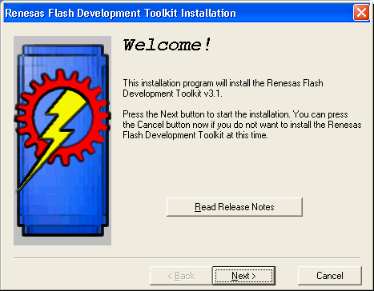
- Premere NEXT

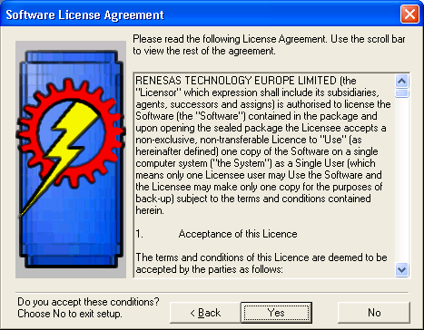
- Premere YES

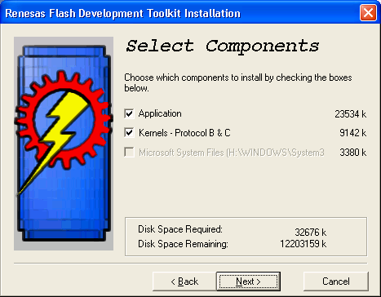
- Premere NEXT

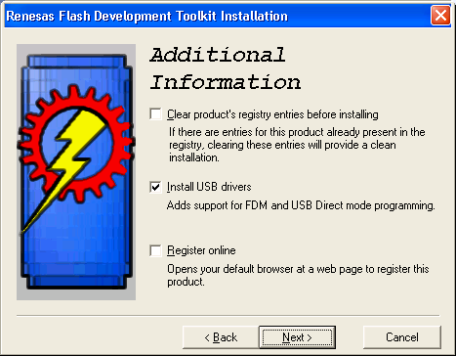
- Premere NEXT

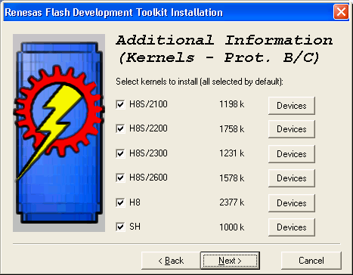
- Premere NEXT

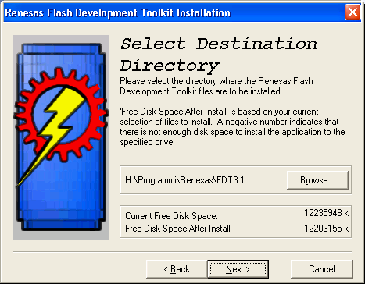
- Premere NEXT

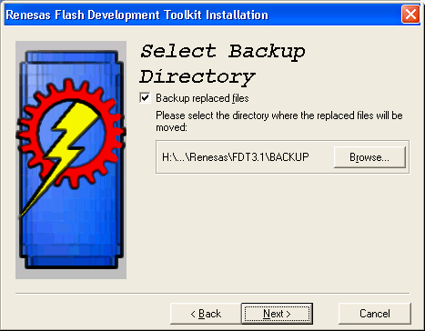
- Premere NEXT

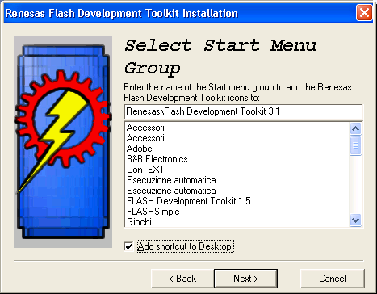
- Selezionare ‘Add shortcut to Desktop’ e premere NEXT

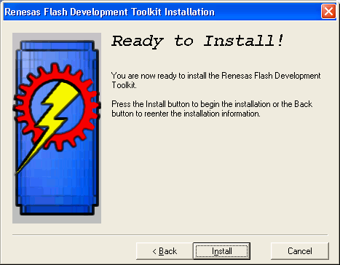
- Premere INSTALL

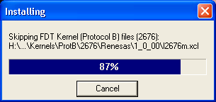

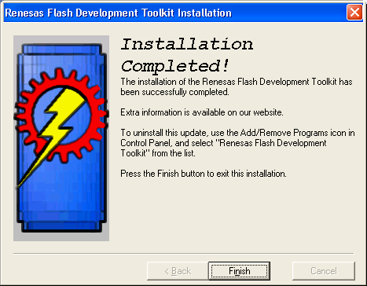
- Premere FINISH

CREAZIONE PROGETTO

Questa configurazione è richiesta solo al primo avvio del programma oppure se occorre configurare il programma per altri microprocessori.

- Avviare Flash development toolkit 3.1

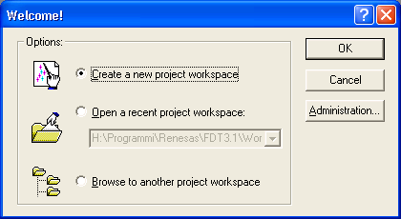
- Selezionare ‘Create a new project workspace’ e confermare con OK

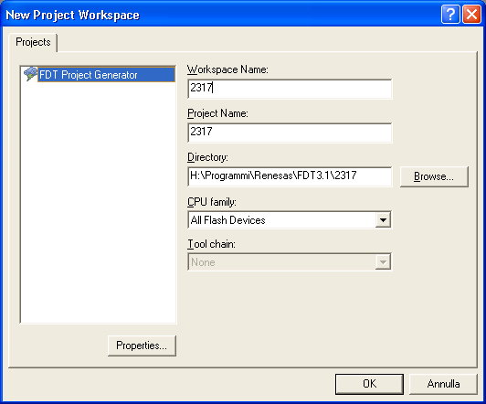
- Scrivere 2317 in ‘Workspace Name’ confermare con OK
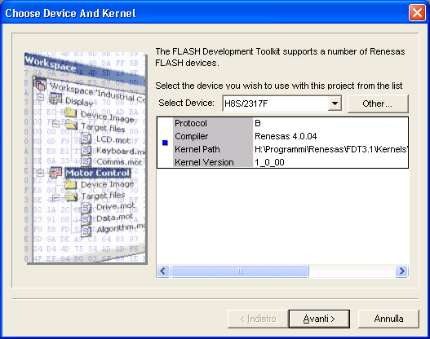
- Selezionare in ‘Select Device’ H8S/2317F e confermare con AVANTI

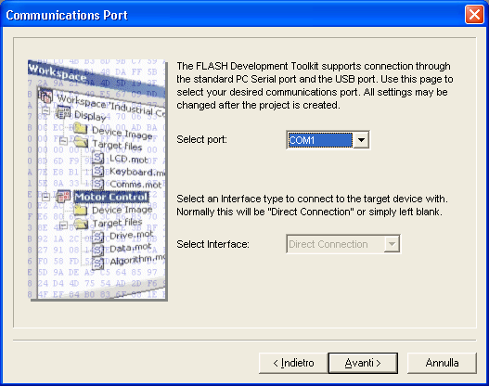
- Selezionare la porta di comunicazione dove è stata collegata l’interfaccia di programmazione (PCS3) e confermare con AVANTI

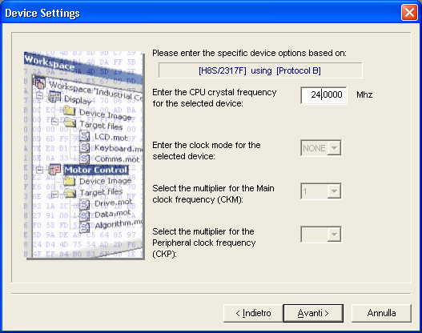
- Selezionare la frequenza del quarzo a 24.0000 MHz e confermare con AVANTI
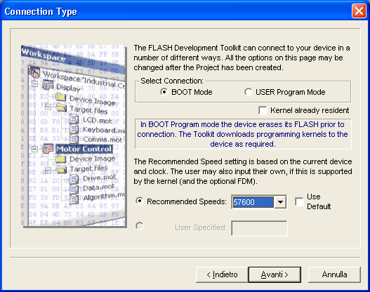
- Selezionare ‘BOOT Mode’, impostare la velocità di comunicazione a 57600 e confermare con AVANTI

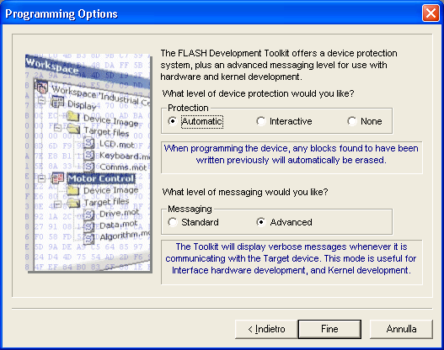
- Confermare con AVANTI

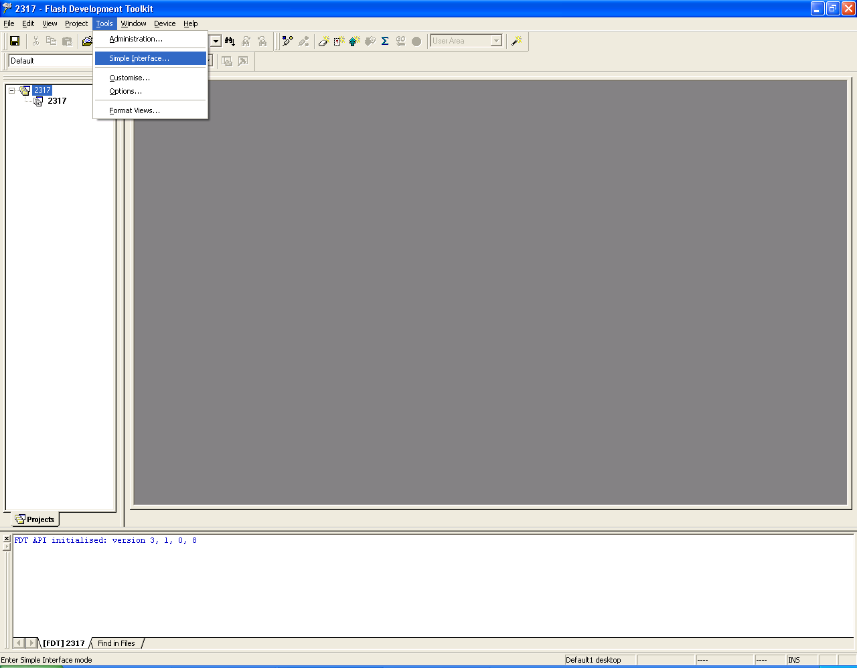
- Nel menu ‘Tools’ selezionare ‘Simple Interface’
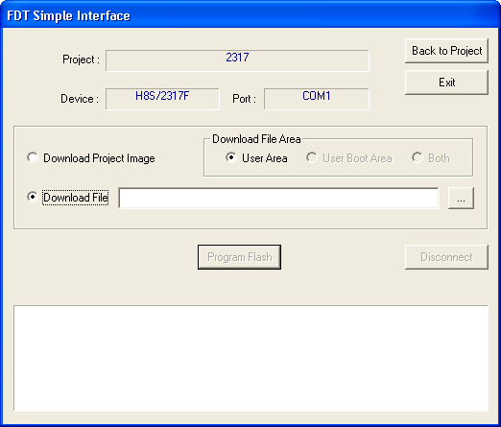
- Premere EXIT

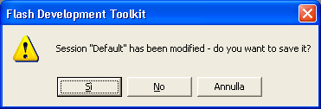
- Confermare il salvataggio della sessione di default premendo SI

AGGIORNAMENTO DEL FIRMWARE:

Avviare il programma FLASH FDT 1.5 (l’interfaccia ‘simple’ viene attivata automaticamente)

- Selezionare ‘Download file’ e ‘…’

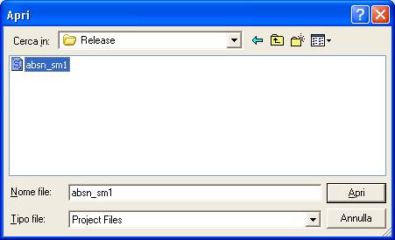
- Selezionare il file del firmware da programmare e confermare con APRI

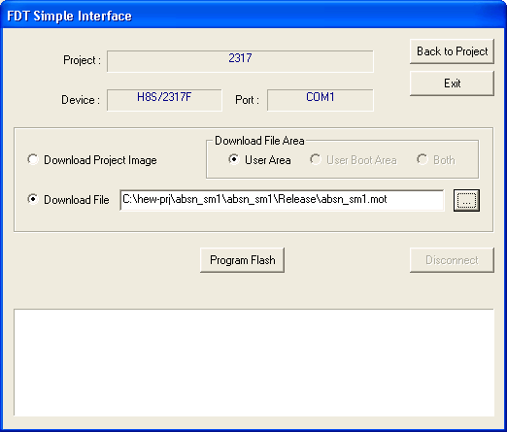
- Premere il pulsante RESET sull’interfaccia PCS3 e chiudere l’interruttore VPP, rilasciare il pulsante RESET
- Premere PROGRAM FLASH
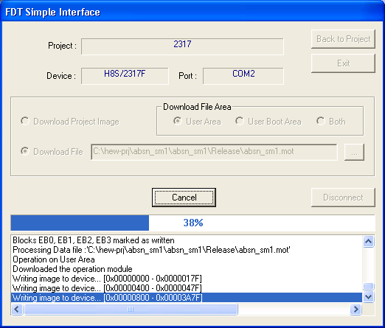
- Attendere la fine della programmazione

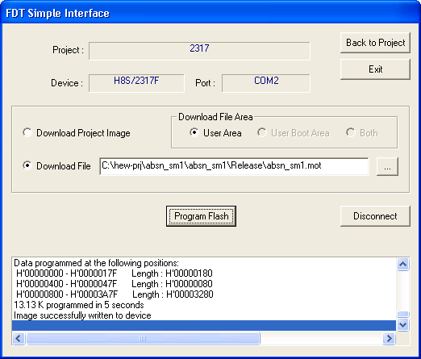
- Se tutto è OK ‘Image successfully written to device’
- Premere DISCONNECT
- Premere RESET sull’interfaccia PCS3 ed aprire l’interruttore VPP

